ČESKOMORAVSKÁ KYNOLOGICKÁ JEDNOTA
ČESKOMORAVSKÁ KYNOLOGICKÁ UNIE
ASOCIACE MYSLIVOSTI ČESKÉ REPUBLIKY
KLUB CHOVATELŮ JAGDTERIERŮ V ČECHÁCH
MYSLIVECKÝ SPOLEK ROZVADOV

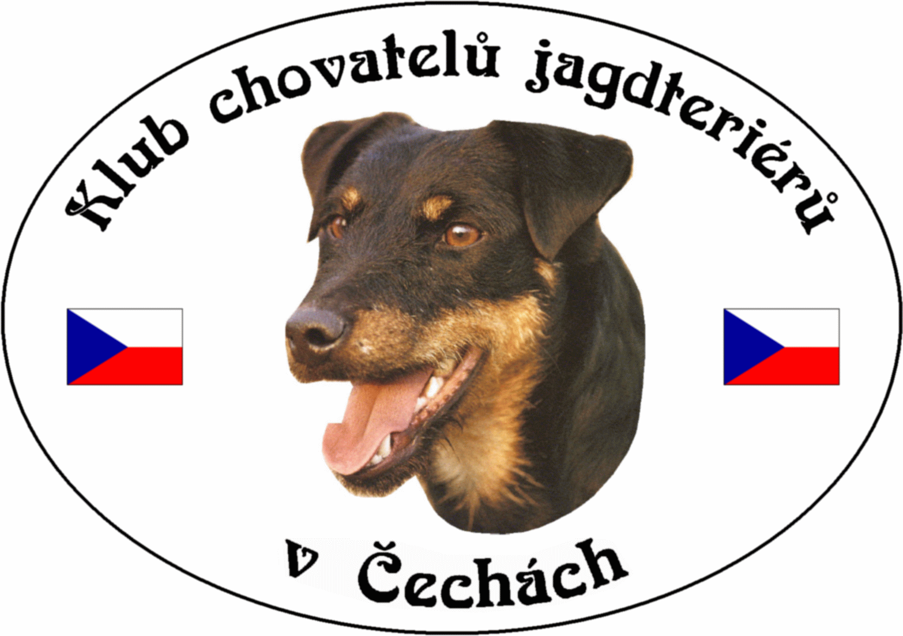

POŘÁDAJÍ

Lesní zkoušky - pro JGT klubové zkoušky

Dne 1.9.2018 ( sobota) - v honitbě MS Rozvadov

Program :
8.00 hod - Prezence účastníků zkoušek v restauraci Myslivna (dálnice D5 exit Kateřina.po silnici E 55 100m za značkou Rozvadov na křižovatce Nové Domky restaurace Myslivna)
8.00 hod - Zahájení, veterinární prohlídka a rozlosování psů do skupin
8.15 hod - Odchod do honitby - plnění jednotlivých disciplin

Podmínky účasti :
1) Zkoušky se uskuteční podle zkušebního řádu pro zkoušky loveckých psů, platných od 1.4.2014, schválených sborem zástupců ČMMJ ze dne 14.3.2014, (uveřejněny na www:cmmj.cz.)

2) Stanovený poplatek na KLZ je 700,-Kč. Poplatek musí být uhrazen s podáním přihlášky. Přihlášky posílejte na adresu: Jiří Čech, Dubec 25, 348 06 Přimda. Poslední termín pro zaplacení je do 10.8.2018. Peníze zašlete převodem na číslo účtu : 159244162/06, kde variabilní symbol udejte tetovací číslo psa. Po tomto termínu budou vyřazeny všechny neuhrazené přihlášky.

3) Psi musí být klinicky zdraví, psi chovatelů z ČR musí být doprovázeni očkovacím průkazem, nebo pasem zvířete v zájmovém chovu (dle §6, odst. 3, zákona č. 166/1999 Sb. V platném znění – veterinární zákon), kde bude potvrzena vakcinace proti vzteklině a zvíře bude v imunitě proti této nákaze dle doporučení výrobce očkovací látky. V dokladu doprovázejícím zvíře musí být uvedena doba účinnosti látky. Psi chovatelů z členských zemí EU a třetích zemí musí splňovat podmínky dané nařízením Evropského parlamentu a Rady 998/2003 ze dne 26.5.2003 ve znění pozdějších předpisů.
Tyto veterinární podmínky mohou být z nákazových důvodů kdykoli změněny, nebo zrušeny.

4) Vůdce psa se dostaví společně se psem na místo prezence v čase určeném těmito propozicemi, přičemž musí být vhodně myslivecky ustrojen, vybaven loveckou zbraní, potřebnými pomůckami pro vedení psa a doklady určenými ZŘ a zákonnými předpisy (lovecký lístek, zbrojní průkaz a doklad o pojištění – pokud jej vlastní). Současně musí být pojištěn pro případ odpovědnosti za škody, dle ust. Zákona č. 449/2001 Sb.
Vůdce s platným loveckým lístkem a zbrojním průkazem střílí po dobu zkoušek sám, nebo si střelce zajistí. Vůdci bez loveckého lístku bude na požádání přidělen střelec pořadatelem za 200,- Kč na den. Zajištění střelce je nutné oznámit pořadateli při podání přihlášky.
Během zkoušek nesmí být vůdce pod vlivem alkoholu, psychotropních látek nebo drog. Při porušení těchto pravidel mají rozhodčí právo vůdce ze zkoušek (soutěže) vyloučit.

5) Pořadatel neručí za ztrátu psa a škody psem způsobené.

Pověřená osoba : František Pícha

Ředitel zkoušek : František Pícha

Rozhodčí : Deleguje ČMKJ Praha

Petr KALAŚ Věra DVOŘÁKOVÁ
Vicepresident KCHJgdtČ Jednatelka ČMKJ

